**TECNOLÓGICO NACIONAL DE MÉXICO**

**INSTITUTO TECNOLÓGICO DE ENSENADA**

**INGENIERÍA EN SISTEMAS COMPUTACIONALES**

**RESIDENCIA PROFESIONAL**

**SISTEMA DE CONTROL DE MANTENIMIENTO PREVENTIVO Y CORRECTIVO A EQUIPO DE CÓMPUTO**

ELABORADA POR:

**RAMON SANDOVAL PEREZ**

No. CONTROL: **18760478**

LUGAR DE ADSCRIPCIÓN:

**DIALIGHT**

ASESOR INTERNO:

**RICARDO CASTRO MENDEZ**

ASESOR EXTERNO:

**FERNANDO PARRA AGUILAR**

ENSENADA, B.C.

DEL “FECHA DE INICIO” AL “FECHA DE TÉRMINO”



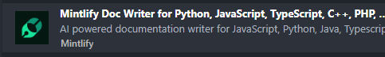

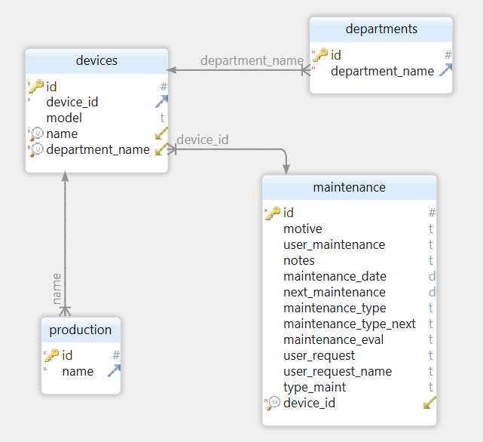

# Agradecimientos

# Resumen

# Índice

Agradecimientos i

Resumen ii

Generalidades del proyecto 1

Introducción 1

Empresa u organización 2

Problemas a resolver 3

Objetivos 4

Objetivo general 4

Objetivos específicos 4

Justificación 5

Marco teórico 6

Desarrollo 7

Resultados 8

Conclusiones 9

Competencias desarrolladas 10

Fuentes de información 11

Anexos 12

Anexo 1. 12

Anexo 2. 13

Anexo 3. 14

# Generalidades del proyecto

## Introducción

## Empresa u organización

**Dialight** es el líder mundial en tecnología de iluminación industrial LED con millones de dispositivos LED instalados en todo el mundo. Nuestra historia comenzó en 1938 en Brooklyn, Nueva York, donde producíamos luces para paneles de instrumentos de aviones. En 1971, solo un año después de la introducción del LED, lanzamos nuestro primer producto LED. Desde entonces, hemos revolucionado el uso de LED y SOLAMENTE LED para proporcionar iluminación superior para control de tráfico, indicadores, torres estructurales y sitios de trabajo industrial en todo el mundo.

**Área del estudiante**: Departamento de TI Sistemas HelpDesk, soporte a usuarios dentro de la empresa, así como tareas relacionadas con el área de sistemas.

## Problemas a resolver

Priorizar los problemas

## Objetivos

### Objetivo general

Desarrollar un sistema web HTML para controlar el mantenimiento preventivo y correctivo a equipo de cómputo que se encuentra dentro de Dialight.

### Objetivos específicos

## Justificación

De acuerdo con Dialight, tienen poco control sobre el mantenimiento que se realiza a equipo de cómputo, así como de otros equipos los cuales son administrados por el departamento de IT ya que el control se realiza en hojas de cálculo Excel por lo que no se realiza el mantenimiento de manera eficiente y planeada. Este sistema es de gran importancia ya que en Dialight existe una gran cantidad de equipo de cómputo y no se tiene controlado de manera correcta el mantenimiento que se realiza a cada equipo y con este sistema el control será realizado de manera eficiente y planeada, además de generar estadísticas y reportes para tomar decisiones evitando futuros fallos en los equipos.

# Marco teórico

Marco teórico (fundamentos teóricos)

# Desarrollo

**Análisis**

**Requisitos del Sistema**

|  |  |
| --- | --- |
| Requisito 1 | Tipo: Funcional |
| Descripción | El sistema contara con una interfaz de inicio, la cual solicitara a los usuarios que ingresen sus credenciales de acceso, para de esta forma acceder al sistema. |
| Razón | Seguridad del sistema, cuidado y resguardo de la información |
| Usuarios | Todos |
| Dependencias | Requisito principal, por lo que todos los demás dependen de el |

|  |  |
| --- | --- |
| Requisito 2 | Tipo: No-Funcional |
| Descripción | El sistema permitirá el acceso a los usuarios, siempre y cuando las credenciales de acceso sean correctas y en caso contrario mostrara un mensaje de alerta. |
| Razón | Seguridad del sistema, solo permitir acceso a usuarios autorizados |
| Usuarios | - |

|  |  |
| --- | --- |
| Requisito 3 | Tipo: No-Funcional |
| Descripción | Al iniciar sesión en el sistema, se mostrara la interfaz principal con una lista de las computadoras próximas a dar mantenimiento, donde podrá seleccionar alguna opción a realizar a cada computadora |
| Razón | Interfaz para mostrar información relevante de los equipos |
| Usuarios | Todos, según tipo de usuario |

|  |  |
| --- | --- |
| Requisito 4 | Tipo: Funcional |
| Descripción | El sistema contara con un módulo dependiendo la opción elegida |
| Razón | Actualizar estado de la computadora |
| Usuarios | Administrador, Técnico |

|  |  |
| --- | --- |
| Requisito 5 | Tipo: Funcional |
| Descripción | El sistema contara con un módulo para registrar equipos (Clave de identificación única, Ubicación, Modelo, estado, características, etc) |
| Razón | Tener un registro de los equipos y estado del mismo. |
| Usuarios | Administrador, Técnico |

|  |  |
| --- | --- |
| Requisito 6 | Tipo: No-Funcional |
| Descripción | El sistema deberá comprobar que no estén vacíos los campos más relevantes del registro de equipo, en caso contrario mostrara un mensaje de alerta. |
| Razón | Generar una identificación para el equipo |
| Usuarios | - |

|  |  |
| --- | --- |
| Requisito 7 | Tipo: No-Funcional |
| Descripción | El sistema comprobara que los datos del equipo sean registrados exitosamente en la base de datos, en caso contrario mostrara un mensaje de alerta |
| Razón | Registrar correctamente el equipo |
| Usuarios | - |

|  |  |
| --- | --- |
| Requisito 8 | Tipo: Funcional |
| Descripción | El sistema debe contar con un módulo para la búsqueda de equipos. |
| Razón | Temer un buscador para consultar rápidamente el estado de un equipo |
| Usuarios | Administrador, Técnico |

|  |  |
| --- | --- |
| Requisito 9 | Tipo: No-Funcional |
| Descripción | El sistema comprobara que el equipo se encuentre dado de alta en la base de datos, en caso contrario mostrara un mensaje de alerta |
| Razón | Seguridad en el registro del equipo en la base de datos |
| Usuarios | - |

|  |  |
| --- | --- |
| Requisito 10 | Tipo: Funcional |
| Descripción | El sistema contara con un módulo para editar el registro de un equipo, tales como Área, Siguiente servicio, Características etc |
| Razón | Cambiar el estado del registro |
| Usuarios | Administrador, Técnico |

|  |  |
| --- | --- |
| Requisito 11 | Tipo: Funcional |
| Descripción | El sistema mostrara una interfaz con información estadística acerca de los mantenimientos realizados mensualmente o anualmente. |
| Razón | Llevar un seguimiento de los mantenimientos realizados |
| Usuarios | Todos |

|  |  |
| --- | --- |
| Requisito 12 | Tipo: No-Funcional |
| Descripción | El sistema recopilara datos acerca de los mantenimientos realizados para posteriormente mostrar estadísticas. |
| Razón | Llevar un seguimiento de los mantenimientos realizados |
| Usuarios | - |

**Casos de Uso**

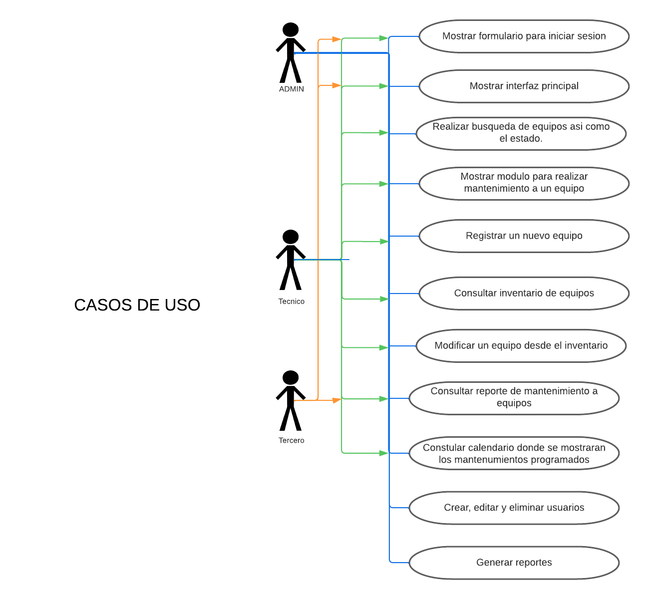

Diseño

Diseño de interfaces propuesta

Lenguaje para el desarrollo de software

Manejadores de bases de datos

Construccion del sistema

Pruebas e implementación

Diseño

Desarrollo

Pruebas e Implementación

# Resultados

Resultados, planos, gráficas, prototipos, manuales, programas, análisis estadísticos, modelos matemáticos, simulaciones, normatividades, regulaciones y restricciones, entre otros. Solo para proyectos que por su naturaleza lo requieran: estudio de mercado, estudio técnico y estudio económico.

Actividades sociales realizadas en la empresa u organización (si es el caso).

# Conclusiones

Conclusiones del proyecto, recomendaciones y experiencia personal profesional adquirida

# Competencias desarrolladas

Competencias desarrolladas y/o aplicadas.

# Fuentes de información

(recomendamos utilizar el administrador de citas para generar automáticamente la relación de las fuentes consultadas)

# 

# Anexos

## Anexo 1.

(carta de autorización por parte de la empresa u organización para la titulación y otros si son necesarios)

## Anexo 2.

Registro de productos (patentes, derechos de autor, compra-venta de proyecto, etc.).

## Anexo 3.

Evaluación de residencia.